RCNN
网络结构：
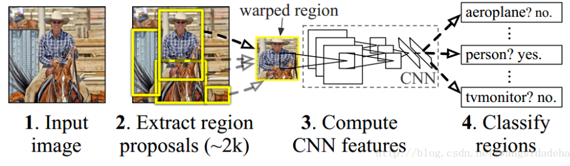
三阶段：SS+CNN+SVM
特征工程：SS后直接resize到指定大小
训练：CNN基于ILSVRC212的预训练模型做微调，再训练SVM，以及线性的边界框回归
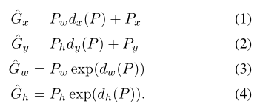
边界框回归规则：（基于pool5开始做）
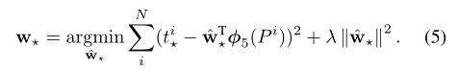
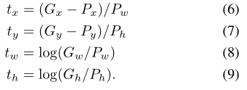
SPP
网络结构：
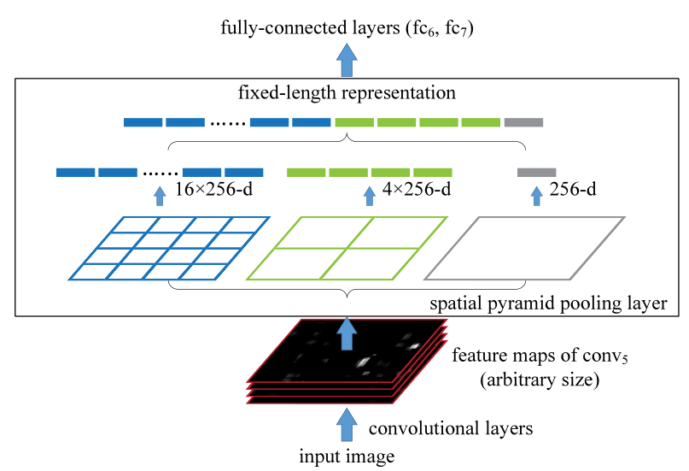
Fast-RCNN
网络结构：
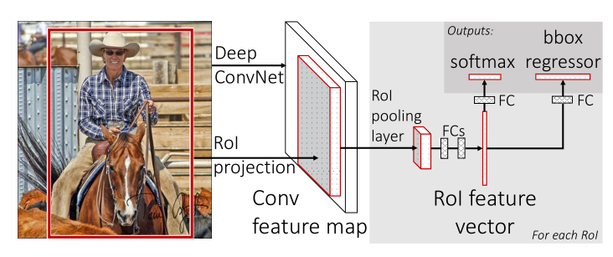
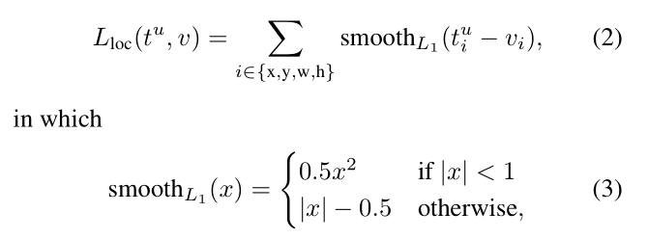
FCN
网络结构：
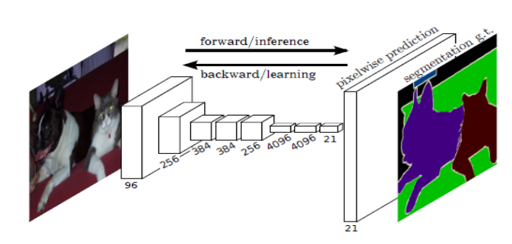
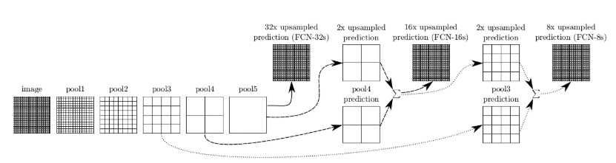
Faster-RCNN
网络结构：(RPN+Fast-RCNN)

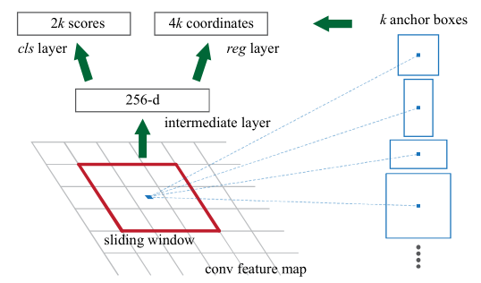

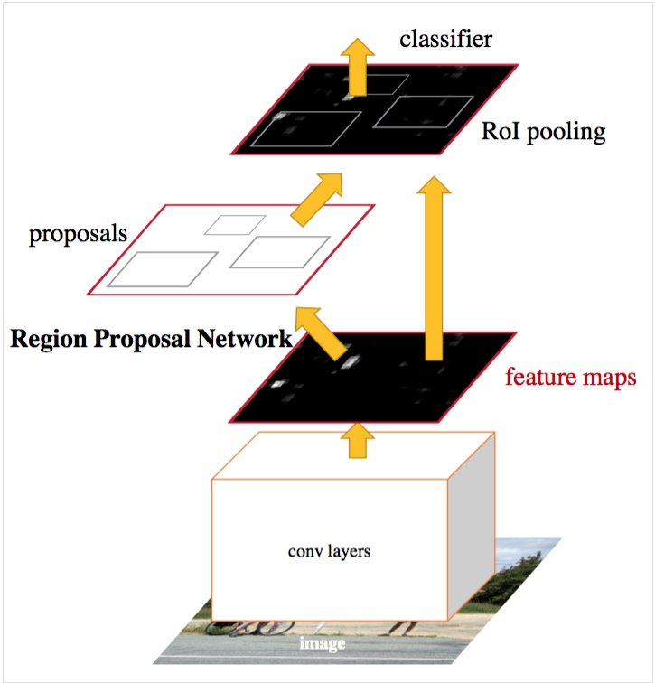

FPN
网络结构：
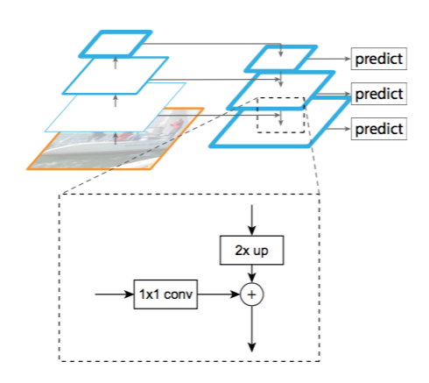
Mask-RCNN
网络结构:
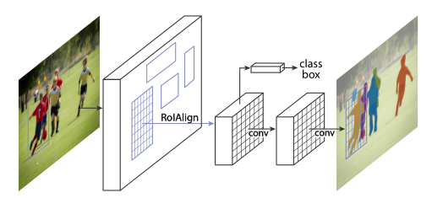
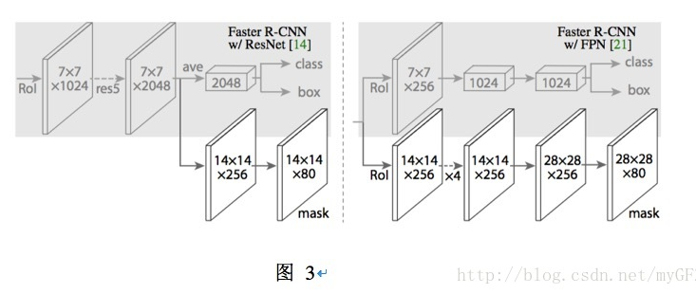

YOLO
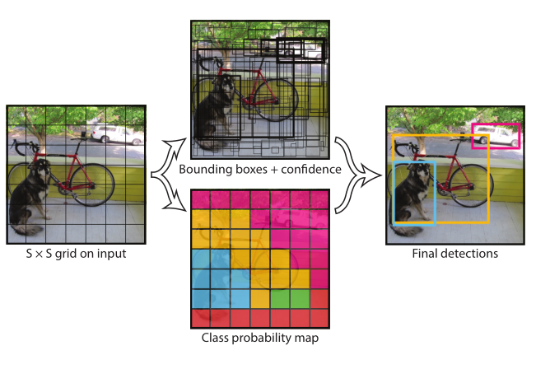
网络结构:
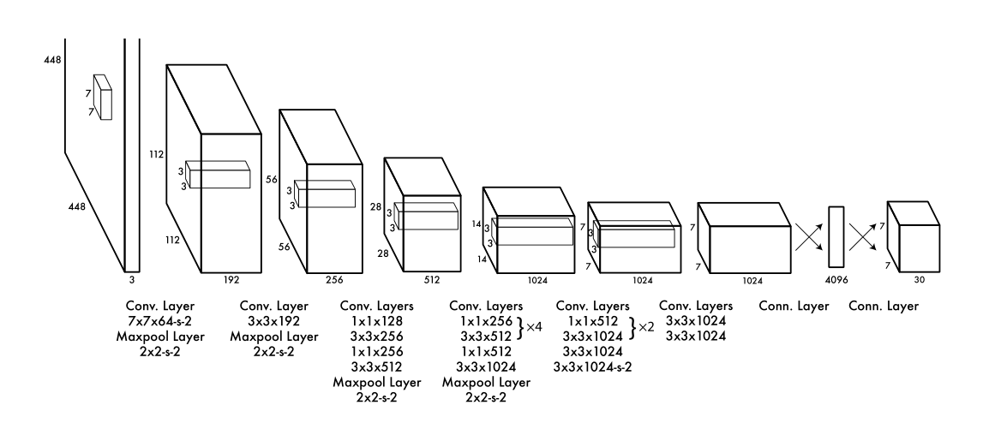

SSD
网络结构:
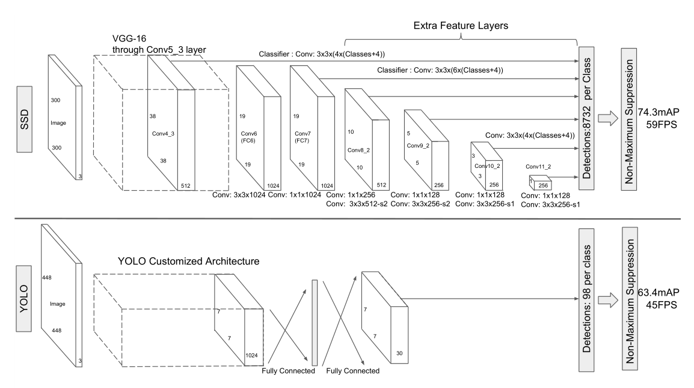
RetainNet
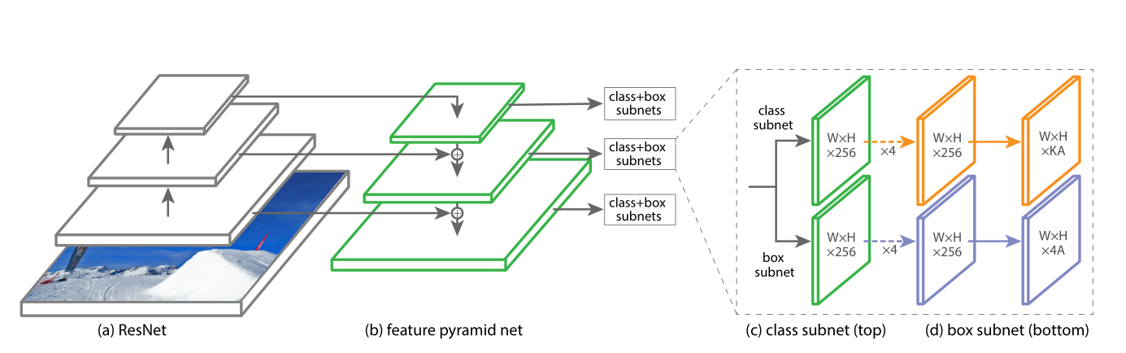
网络结构:

